

Lập trình toàn năng
Training Assignments

Program Code
Issue/Revision
Effective date
Author

Extra Assignment 03
Bài tập mở rộng:
1. Exercise 1: Cho database sau.
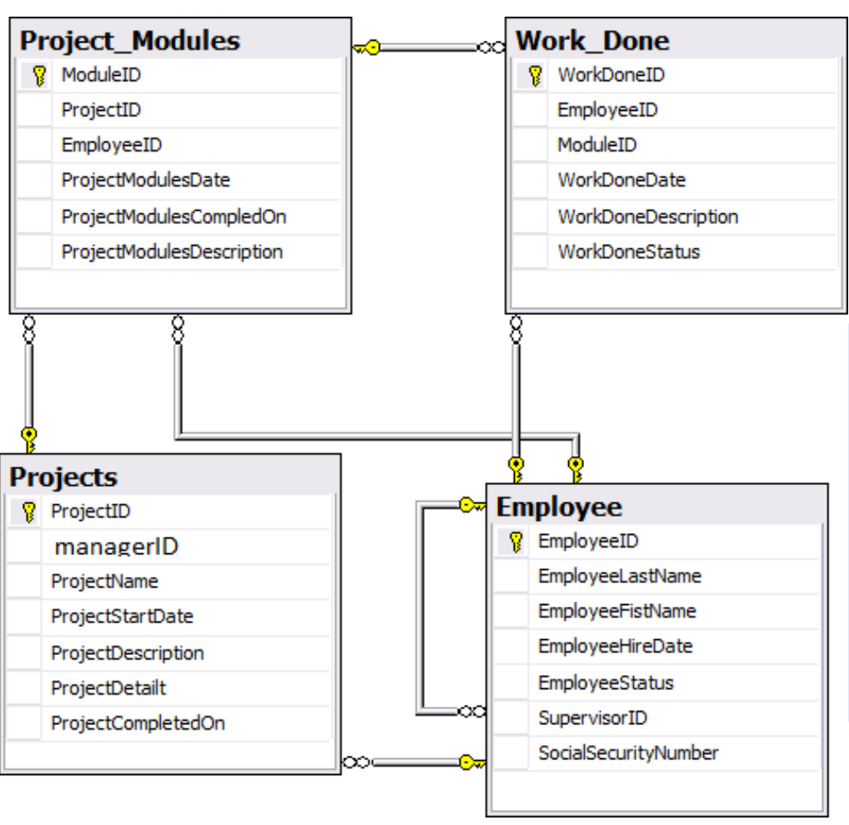
Mỗi project chỉ có 1 người quản lý project (Project Manager).
Mỗi project được chia nhỏ thành các modules và mỗi nhân viên (Employee) phụ
trách mỗi module đó.
Nhân viên phải báo cáo hàng ngày về các tiện độ của các module (công việc hoàn
thành-work done).
Remove tất cả thông tin project đã hoàn thành sau 3 tháng.
Project Manager cũng là 1 employee.
Giải thích 1 vài field:
Projects.ProjectCompletedOne: ngày thời gian hoàn thành project.
Project_Modules.ProjectModulesDate: ngày nhân viên hoàn thành module (theo
kế hoạch).
ProjectModulesCompletedOn: ngày thực tế nhân viên hoàn thành module.
Work_Done.WorkDoneDate: ngày nhân viên hoàn thành work, (date = null nếu
work chưa hoàn thành).
Employee.SupervisorID: ID của người giám sát nhân viên (cũng là employee).
Questions 1: Tạo table với các ràng buộc và kiểu dữ liệu và thêm ít nhất 3 bản ghi vào mỗi table trên.
Questions 2: Viết stored procedure (không có parameter) để Remove tất cả thông tin project đã hoàn thành sau 3 tháng kể từ ngày hiện tại. In số lượng record đã remove từ các table liên quan trong khi removing (dùng lệnh print)
Questions 3: Viết stored procedure (có parameter) để in ra các module đang được thực hiện)
Questions 4: Viết hàm (có parameter) trả về thông tin 1 nhân viên đã tham gia làm mặc dù không ai giao việc cho nhân viên đó (trong bảng Works)
Questions 5: Viết triggers để tránh trường hợp người dùng nhập thông tin module Project không hợp lệ
(Project_Modules.ProjectModulesDate < Projects.ProjectStartDate,
Project_Modules.ProjectModulesCompletedOn > Projects.ProjectCompletedOn)

